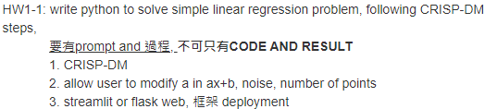

Prompt過程

請幫我生成一個 Flask 應用專案，用於在網頁上進行簡單的線性回歸參數調整並即時顯示結果，且調整參數的地方和圖片結果應顯示在同一個頁面。應用需包括以下功能：

1. 用戶可以調整線性回歸模型中的參數（斜率 \(a\)、截距 \(b\)、資料點數量和噪聲大小）。

2. 在同一個頁面上顯示生成的回歸圖表和回歸方程。

3. Flask 應用應使用 `numpy` 生成數據、進行線性回歸，並使用 `matplotlib` 繪製圖表。

請生成以下檔案：

### 1. (requirements.txt) 包含 Flask、numpy 和 matplotlib 所需的套件

### 2. (regression.py) 回歸邏輯，包含數據生成、線性回歸擬合和繪製圖表的邏輯

### 3. (app.py) 主應用程式，用於處理 Flask 的路由邏輯，並渲染網頁，確保調整參數的表單和結果圖像在同一個頁面顯示

### 4. (templates/index.html) 前端頁面，用於顯示參數調整表單和即時顯示的回歸結果

最後，提供啟動 Flask 應用的指令，並解釋如何執行應用。

專案目錄架構

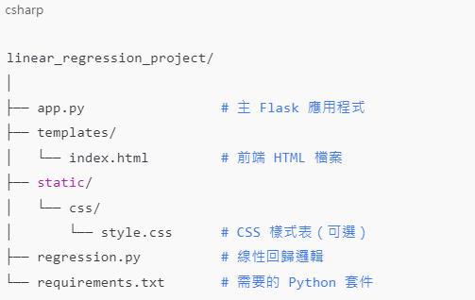

執行結果

